HX3329 Scheda creata il 10 febbraio 2025

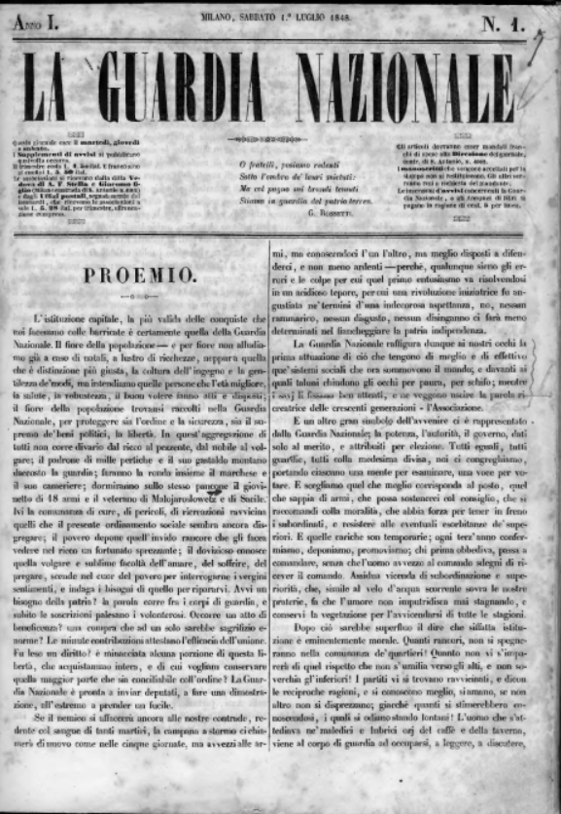
Descrizione storico-bibliografica
La *guardia nazionale. – Anno 1, n. 1 (1 luglio 1848)-anno 1, n. 15 (3 agosto 1848). - Milano : tip. Molina, 1848. – 1 volume ; 39 cm. ((Trisettimanale. - PUV0127325
Soggetto: Risorgimento italiano – Milano - 1848
Copia digitale a: http://emeroteca.braidense.it/gea/scheda_testata.php?IDTestata=931

